**14.04.2020г. 6-а класс**

Тема Вычисления длины окружности и площади круга

1.Повторить п.5.7

**Обратите внимание!**

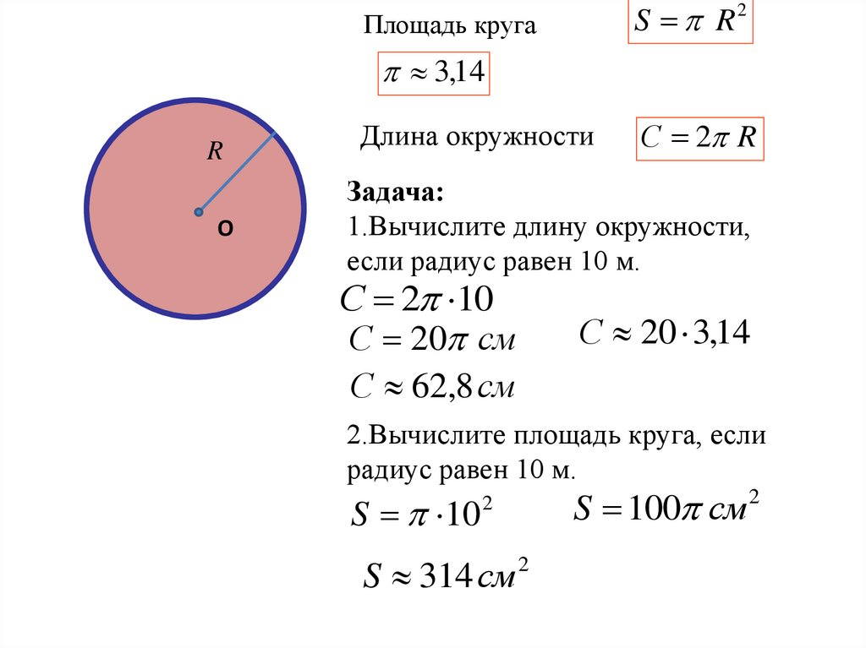

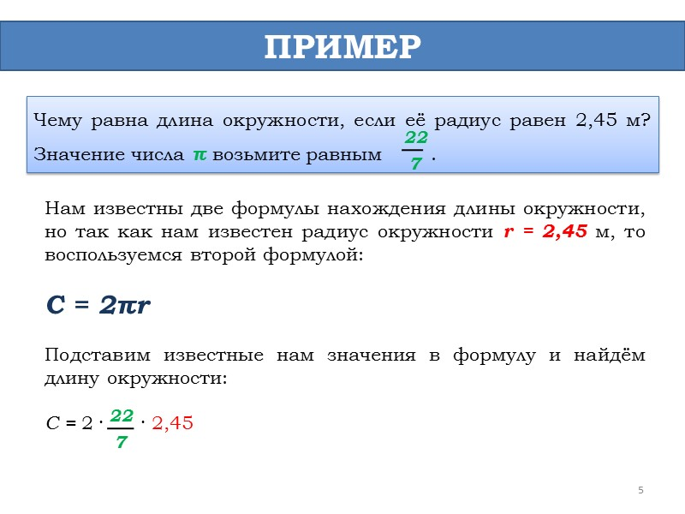

**Помним!**

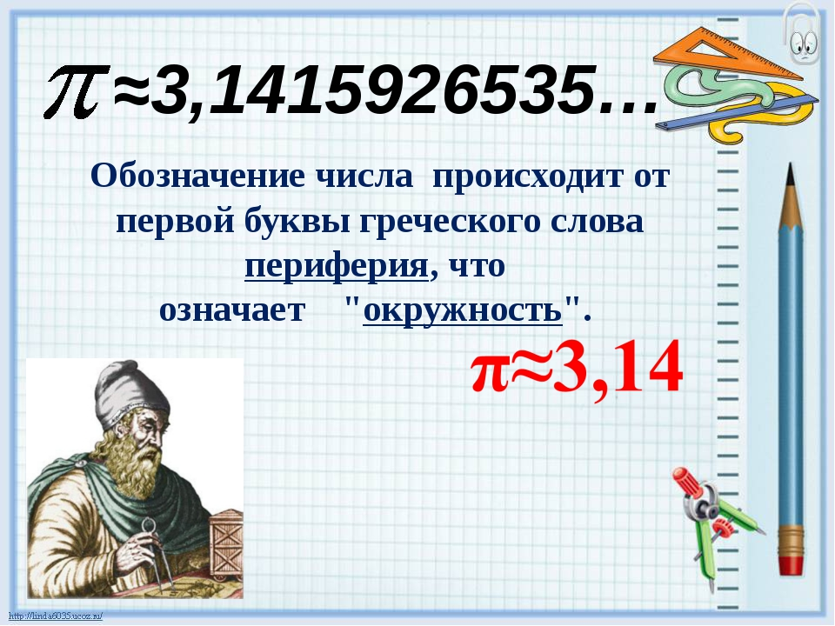

2. Выполните самостоятельно п 5.7 (выучить формулы),№10.32,10.36